BỘ GIÁO DỤC VÀ ĐÀO TẠO
TRƯỜNG ĐẠI HỌC MỎ ĐỊA CHẤT

BÁO CÁO HỌC THUẬT

SỬ DỤNG VẬT LIỆU COMPOSIT BIOCHAR TỪ MACCA VÀ SPION ĐỂ HẤP PHỤ TETRACYLIN

Thành viên tham gia
ThS. Đỗ Thị Hải

HÀ NỘI, 2026

BỘ GIÁO DỤC VÀ ĐÀO TẠO
TRƯỜNG ĐẠI HỌC MỎ ĐỊA CHẤT

BÁO CÁO HỌC THUẬT

TÊN ĐỀ TÀI:
SỬ DỤNG VẬT LIỆU COMPOSIT BIOCHAR TỪ MACCA VÀ SPION ĐỂ HẤP PHỤ TETRACYLIN

Xác nhận của bộ môn

HÀ NỘI, 6/ 2026

MỤC LỤC
CHƯƠNG 1: TỔNG QUAN 1
1.1. Kháng sinh Tetracycline 1
1.1.1. Hiện trạng ô nhiễm kháng sinh Tetracycline 2
1.2. Ảnh hưởng của ô nhiễm kháng sinh Tetracycline 3
1.3. Phương pháp xử lý kháng sinh Tetracycline 3
1.3.1. Cơ chế hấp phụ kháng sinh Tetracycline 4
CHƯƠNG 2: VẬT LIỆU VÀ PHƯƠNG PHÁP 6
2.1. Nguyên liệu và hoá chất 6
2.2. Quy trình tổng hợp vật liệu hấp phụ 6
2.3. Khảo sát khả năng hấp phụ Tetracycline của vật liệu 6
2.3.1. Khảo sát hấp phụ kháng sinh TC qua hệ mẻ 6
2.3.2. Nghiên cứu động học hấp phụ 7
2.3.3. Nghiên cứu cơ chế hấp phụ đẳng nhiệt 9
CHƯƠNG 3: KẾT QUẢ VÀ THẢO LUẬN 11
3.1. Đánh giá và phân tích đặc tính cấu trúc và tính chất từ của vật liệu 11
3.2. Kết quả khảo sát kháng sinh Tetracycline bằng vật liệu MGC/Fe₃O₄ 11
3.2.1. Đường chuẩn kháng sinh Tetracycline 11
3.2.2. Kết quả khảo sát tổng quan khả năng hấp phụ TC của từng vật liệu 12
3.2.3. Kết quả khảo sát khối lượng 13
3.2.4. Kết quả khảo sát thời gian hấp phụ 14
3.2.5. Kết quả khảo sát pH 16
3.2.6. Kết quả khảo sát nồng độ và phân tích đẳng nhiệt 18
KẾT LUẬN 22
TÀI LIỆU THAM KHẢO 23

TỔNG QUAN

Kháng sinh Tetracycline
Tetracycline (TC) là tên của loại kháng sinh được nghiên cứu xử lý trong bài đồ án này và đồng thời cũng là tên đại diện của họ kháng sinh Tetracycline (TCs). Nhóm kháng sinh TCs được phát hiện lần đầu vào năm 1945 với hợp chất Chlortetracycline từ vi khuẩn Streptomyces aureofaciens [7]. Nhiều loại kháng sinh thuộc họ kháng sinh TCs đã được phát triển với nguồn gốc từ nhiều loài Streptomyces khác nhau tuy và hiện có khoảng hai mươi hợp chất được đưa ra thị trường để sử dụng hiện nay. Các loại kháng sinh được sử dụng phổ biến nhất trong nhóm kháng sinh này là: Tetracycline, Oxytetracycline và Doxycycline. So sánh khả năng điều trị với các loại kháng sinh khác, họ kháng sinh TCs là một họ kháng sinh phổ rộng, tức là có khả năng ức chế nhiều tác nhân gây bệnh bao gồm vi khuẩn Gram (+) và Gram (-), một số vi khuẩn nội bào như Ricketsia và một số loại vi khuẩn khác [9]. Với ưu điểm dược tính trên cùng chi phí sản xuất thấp nên nhóm kháng sinh này được sử dụng phổ biến rộng rãi trong việc điều trị bệnh cho con người, nuôi trồng thuỷ hải sản và chăn nuôi [7]. Trên phạm vi toàn cầu, TCs là nhóm kháng sinh có sản lượng lớn thứ hai và đứng đầu về nhu cầu tiêu thụ tại Trung Quốc [10].
Kháng sinh TC có thông tin được thể hiện Bảng 1.2. Về ứng dụng thực tế, việc sử dụng TC trong y tế đã giảm dần do xuất hiện sự kháng kháng sinh và có dược động học hạn chế (thời gian bán thải ngắn, hấp thu kém) [49]. Tuy nhiên, nhờ giá thành rẻ, đây vẫn là loại kháng sinh được sử dụng chính trong ngành chăn nuôi như thú y hoặc nuôi trồng thuỷ hải sản toàn cầu [49].
Bảng 1.2. Thông tin chung về kháng sinh TC
Công thức phân tử | C₂₂H₂₄N₂O₈
Công thức cấu tạo | 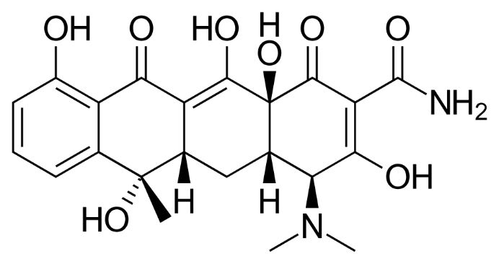
Trọng lượng phân tử | 444,4 g/mol

Hiện trạng ô nhiễm kháng sinh Tetracycline
Việc lạm dụng phổ biến hợp chất này trong nhiều thập kỷ qua đã ghi nhận ảnh hưởng của chúng đến vấn đề ô nhiễm môi trường nước thải. Khi được sử dụng, một phần kháng sinh TC được chuyển hoá thành các hợp chất không hoạt động [50]. Một phần khác không được hấp thụ và bài tiết ra dưới dạng các hợp chất ban đầu, sản phẩm chuyển hoá hoặc cả hai dạng trên [50]. Loại kháng sinh này có tỷ lệ bài tiết tương đối cao, khoảng từ 80–90% [51]. Khi thải ra trong môi trường, nhóm kháng sinh TCs có thời gian bán huỷ dài trong môi trường nước (34–329 giờ) [52]. Phần lớn dư lượng kháng sinh TC phát hiện được ngoài môi trường có nguồn gốc là chất thải ra qua nước tiểu và phân từ người và động vật sau khi dùng thuốc [7]. Khi kháng sinh tetracycline thải ra từ động vật, phân có thể làm ô nhiễm đất và hậu quả là làm ô nhiễm nước mặt và nước ngầm thông qua quá trình trôi rửa hoặc thẩm thấu [7]. Tương tự, kháng sinh TC từ người được đưa vào môi trường thông qua bài tiết, đi vào hệ thống cống rãnh và đến các nhà máy xử lý nước thải [53]. Tuy nhiên, khả năng xử lý dư lượng loại kháng sinh này trong các nhà máy được đánh giá vẫn chưa đạt hiệu quả cao cho tới thời điểm hiện tại [7]. Nồng độ dư lượng kháng sinh TC theo nghiên cứu đo được trong môi trường nước thường nhỏ hơn 0,11 mg/l [7]. Tuy vậy cũng ghi nhận các trường hợp có nồng độ cao hơn, có thể lên tới 7 mg/l [7]. Hiện tại, một số quốc gia đang gặp vấn đề về ô nhiễm kháng sinh TC một cách nghiêm trọng, đặc biệt là Brazil và Trung Quốc, với nồng độ tại các điểm nóng đã chạm ngưỡng báo động đỏ, dao đồng từ 110 tới 450 µg/L [54]. Tại các lưu vực sông lớn, dư lượng kháng sinh này cũng duy trì ở mức rất cao, ghi nhận các giá trị dao động từ 6.800 đến 9.500 ng/L [54].
Tại Việt Nam, TCs thuộc nhóm kháng sinh được sử dụng phổ biến nhất trong chăn nuôi và nuôi trồng thủy sản [55]. Tuy vậy, mặc dù được sử dụng phổ biến nhưng nồng độ dư lượng của nhóm TCs trong môi trường nước thường được ghi nhận ở mức thấp hơn khi so sánh với các nhóm kháng sinh có độ tan cao và ít bị hấp phụ như Macrolides, Fluoroquinolones hay β-Lactam [55]. Nguyên nhân chủ yếu do tính hoà tan kém cùng xu hướng tạo phức với các kim loại nặng rồi lắng đọng tích tụ trong bùn thải, trầm tích thay vì tồn tại trong pha nước. Trong nuôi trồng, dư lượng đo được trong nước thải nuôi tôm là 17 ng/L, trang trại nuôi lợn 275 ng/L và 7 ng/L đối với trang trại bò tại các thành phố như Nam Định, Thái Bình [6]. Trong khu đô thị dân cư, dư lượng kháng sinh TC cũng được phát hiện trong các mẫu nước thu từ các hồ tại Hà Nội có nồng độ 116 ng/L [6].

Ảnh hưởng của ô nhiễm kháng sinh Tetracycline
Mặc dù có nồng độ thấp nhưng với sự tích luỹ lâu dài trong môi trường nước, tác động gây hại của TC vẫn đáng quan tâm để xử lý. Do khả năng ức chế sự phát triển mà loại kháng sinh này có thể tiêu diệt các vi sinh vật có lợi trong nước gây ra mất cân bằng về hệ sinh thái, gây bệnh cho sức khoẻ con người khi tiếp xúc trong thời gian dài như: rối loạn nội tiết, tích tụ trong nội tạng, và thậm chí cả gây ung thư,... [56]. Và nghiêm trọng nhất làm sản sinh vi khuẩn kháng thuốc, gây lan truyền gen kháng kháng sinh [56].

Phương pháp xử lý kháng sinh Tetracycline
Nhiều phương pháp phổ biến để xử lý kháng sinh Tetracycline có cơ chế, ưu, nhược điểm được đề cập trong Bảng 1.3 [57], [58].
Bảng 1.3. Các phương pháp xử lý kháng sinh Tetracycline.
Phương pháp | Cơ chế | Ưu điểm | Hạn chế
Xử lý màng | Tách vật lý/Lọc. Giữ lại chất ô nhiễm dựa trên kích thước lỗ màng hoặc cơ chế hòa tan-khuếch tán. | - Hiệu suất xử lý cao.  - Không phát sinh chất nguy hại  - Tiết kiệm diện tích | - Không phá hủy chất ô nhiễm  - Dễ tắc nghẽn  - Yêu cầu cao về vận hành, bảo trì
Hấp phụ | Chuyển chất ô nhiễm từ pha lỏng sang bề mặt rắn thông qua các lực vật lý hoặc hóa học. | - Chi phí thấp  - Dễ vận hành, bảo trì  - Không có sản phẩm phụ. | - Không phá hủy chất ô nhiễm  - Chi phí sản xuất than hoạt tính cao.  - Khó khăn trong việc tái sinh vật liệu hấp phụ, có thể gây ô nhiễm thứ cấp
Quang phân trực tiếp | Bức xạ UV được hấp thụ bởi nước tạo ra các gốc oxy hóa (OH∙, H₂O₂​) hoặc phá vỡ trực tiếp liên kết hóa học. | - Đơn giản, thân thiện môi trường.  - Chi phí thấp hơn các phương pháp hóa học khác.  - Hiệu quả phân hủy chất cao. | - Tỷ lệ khoáng hóa thấp, tạo ra sản phẩm trung gian có thể độc hơn.  - Bị ảnh hưởng bởi độ đục và chất nền của nước.
Ozone hóa | Xảy ra quá trình oxy hóa mạnh bởi Ozone hoặc gốc Hydroxyl sinh ra từ sự phân hủy Ozone. | - Hiệu quả xử lý cao.  - Xử lý luôn cả nấm, vi khuẩn. | - Chi phí thiết bị và bảo trì cao.  - Tiêu tốn năng lượng.  - Độc tính sinh thái không được loại bỏ hoàn toàn.
So với các phương pháp xử lý khác, hấp phụ là quá trình hiệu quả, thích hợp do thiết kế và vận hành đơn giản, chi phí thấp, ít tiêu thụ năng lượng, và không bị ảnh hưởng bởi độc chất [59]. Quá trình hấp phụ kháng sinh được nghiên cứu rộng rãi sử dụng nhiều vật liệu hấp phụ khác nhau bao gồm than hoạt tính, than sinh học, ống nano carbon, polymer, bentonite, zeolite, vật liệu trao đổi ion, graphene, hydrogel và nanocomposite [59]. Trong đó, chất hấp phụ gốc carbon được coi là vật liệu hiệu quả để xử lý kháng sinh trong nước do hiệu quả về kinh tế, hiệu suất cao và thân thiện với môi trường [8].
Hấp phụ là quá trình tích tụ các chất ô nhiễm lên bề mặt chất hấp phụ thông qua cơ chế vật lý hoặc hóa học [60]. Hấp phụ vật lý là một quá trình thuận nghịch liên quan đến các lực vật lý như khuếch tán bề mặt, liên kết hydro, lực vander Waals, tương tác kỵ nước... [60]. Hấp phụ hóa học là quá trình không thuận nghịch, trong đó chất hấp phụ và chất bị hấp phụ liên kết với nhau thông qua các tương tác hóa học, bao gồm liên kết cộng hóa trị, tạo phức kim loại hoặc trao đổi ion [60]. Hiệu quả của quá trình hấp phụ bị ảnh hưởng nhiều bởi đặc tính của chất hấp phụ như diện tích bề mặt và đường kính, thể tích lỗ mao quản [60]. Giá trị pH dung dịch có ảnh hưởng mạnh mẽ đến hiệu suất của quá trình hấp phụ do có thể ảnh hưởng đến đặc tĩnh điện tích bề mặt của chất hấp phụ và dạng tồn tại của phân tử chất bị hấp phụ [61]. Các thông số như thời gian tiếp xúc, nồng độ ban đầu của chất ô nhiễm cũng ảnh hưởng tới quá trình hấp phụ [61].

Cơ chế hấp phụ kháng sinh Tetracycline
Quá trình hấp phụ TC từ môi trường nước lên bề mặt vật liệu rắn là một quá trình lý - hóa phức tạp, chịu sự chi phối đồng thời của nhiều cơ chế tương tác khác nhau tùy thuộc vào đặc tính của chất hấp phụ và điều kiện môi trường [62]. Về cơ chế vật lý, hiệu ứng điền đầy lỗ xốp thường đóng vai trò nền tảng khi kích thước động học của loại kháng sinh TC là 1,2 x 0,6 nm (đường kính đạt 1,4–1,6 nm nếu ngậm nước) [63]. Đây là kích thước tương thích với hệ thống mao quản của vật liệu hấp phụ (đặc biệt là vùng lỗ trung mao quản 2-50 nm), cho phép phân tử TC bị khuếch tán và bị lưu giữ bởi quá trình mao dẫn [63]. Tuy nhiên, hiệu suất xử lý cao thường được quyết định bởi các tương tác hóa học đặc thù, trong đó nổi bật nhất là tương tác $π-π$ [64]. Cơ chế này diễn ra mạnh mẽ giữa hệ thống vòng thơm giàu electron $π$ của vật liệu hấp phụ gốc carbon (đóng vai trò chất cho electron) và cấu trúc đa vòng của TC (chất nhận electron) [64]. Bên cạnh đó, do tính chất lưỡng tính đặc thù của TC với ba hằng số phân ly axit khác nhau ($pK_{a1}≈ 3,3; pK_{a2}≈ 7,7; pK_{a3}≈9$), tương tác tĩnh điện cũng đóng vai trò quan trọng và thay đổi linh hoạt theo pH dung dịch, tạo ra lực hút khi bề mặt vật liệu mang điện tích trái dấu với dạng ion tồn tại của kháng sinh [30], [65]. Bên cạnh đó, sự hiện diện của các nhóm chức phân cực (hydroxyl, amide, ketone) trong cấu trúc phân tử TC còn thúc đẩy sự hình thành liên kết Hydro với các nhóm chức bề mặt của vật liệu [66]. Đặc biệt, đối với các vật liệu chứa oxit sắt hoặc kim loại chuyển tiếp xuất hiện cơ chế tạo phức bề mặt đóng một vai trò then chốt trong quá trình hấp phụ [67]. Thông qua cơ chế này, Tetracycline đóng vai trò là một phối tử mạnh, sử dụng các nhóm chức chứa oxy (như ketone, enol) để thực hiện phản ứng trao đổi phối tử và tạo thành các liên kết chelate bền vững với các ion kim loại (ví dụ: Fe²⁺/Fe³⁺) ngay tại bề mặt phân cách pha [47]. Đây là dạng hấp phụ hóa học có năng lượng liên kết cao, khi kết hợp với các lực tương tác vật lý khác sẽ giúp vật liệu đạt được hiệu suất xử lý vượt trội và ổn định [62].

VẬT LIỆU VÀ PHƯƠNG PHÁP

Nguyên liệu và hoá chất
Kháng sinh Tetracycline (chai 25g, hãng Macklin, số hiệu Cas 60-54-8) cùng hoá chất khác được sử dụng trong nghiên cứu được liệt kê trong Bảng 2.1, đều đã được kiểm định nguồn gốc, chất lượng và đã đạt tiêu chuẩn để sử dụng và phân tích trong quy mô phòng thí nghiệm. Được lấy từ Phòng thí nghiệm liên kết quốc tế và năng lượng sạch và phát triển bền vững tại trường Đại học Khoa học và Công nghệ Hà Nội.

Quy trình tổng hợp vật liệu hấp phụ

Khảo sát khả năng hấp phụ Tetracycline của vật liệu
Trước khi thực hiện các thí nghiệm hấp phụ, mẫu dung dịch kháng sinh TC gốc 300 ppm được điều chế bằng cách hòa tan 0,03 g kháng sinh trong 100 ml nước cất chứa trong bình định mức 100 ml. Do loại kháng sinh sử dụng là TC không chứa HCl thì sẽ khó tan trong nước, nên một lượng nhỏ dung dịch HCl nồng độ thấp được cho vào để tăng tính hoà tan; hỗn hợp dung dịch được bọc màng và quay li tâm ở tốc độ 60 rpm. Dung dịch kháng sinh thu được cuối cùng được đổ vào bình chứa nâu để ngăn tiếp xúc ánh sáng cùng không khí và được bảo quản trong nhiệt độ thấp. Dung dịch kháng sinh này có thể được pha loãng để chuẩn bị các dung dịch thí nghiệm có nồng độ mong muốn. Để pha loãng từ dung dịch gốc sang các mức nồng độ khác nhau, ta có công thức:
C₂V₂ = C₁V₁ (2.7)
Trong đó:
- C₂: là nồng độ cần pha loãng.
- V₂: là thể tích cần pha loãng.
- C₁: là nồng độ dung dịch ban đầu cần pha loãng
- V₁: là thể tích của dung dịch có nồng độ C₁ cần lấy để mang đi pha loãng.

Khảo sát hấp phụ kháng sinh TC qua hệ mẻ
Quá trình đo bắt đầu từ việc chuẩn bị số bình trung tính Duran 100 ml tương ứng với số mẫu cần trong mỗi quá trình thí nghiệm. Mỗi bình sẽ được chứa 0,05 g vật liệu cùng 20 ml mẫu kháng sinh TC ở các mức nồng độ theo yêu cầu khảo sát. Mẫu trắng đối chứng cũng được yêu cầu chuẩn bị cho mỗi lần khảo sát, bao gồm khối lượng mẫu cùng thế tích nước cất tương ứng để làm mẫu đối chứng nhằm loại bỏ ảnh hưởng của các yếu tố gây nhiễu lên kết quả hấp phụ kháng sinh. Các mẫu được điều chỉnh đến pH xác định, sau đó lắc ở tốc độ 110 vòng/phút (rpm) trong 60 phút ở nhiệt độ phòng (25 ± 1°C). Sau khi kết thúc quá trình hấp phụ, chất rắn được tách khỏi dung dịch nước bằng giấy lọc. Cuối cùng hiệu suất hấp phụ TC (H%) cùng dung lượng hấp phụ Q (mg/g) sẽ được đánh giá khi so sánh nồng độ thuốc kháng sinh TC trước và sau hấp phụ bằng quang phổ hấp thụ phân tử UV-Vis ở bước sóng 358 nm theo công thức:
$H=\left(C_{0} - C_{e}\right)×\frac{100}{C_{0}}$ (2.8)
$Q=$ $\left(C_{0} - C_{e}\right)×\frac{V}{m}$ (2.9)
Trong đó:
- C₀ , Ce (mg/L) là nồng độ ban đầu và nồng độ cân bằng sau hấp phụ của TC,
- V là thể tích dung dịch (L)
- m là khối lượng chất hấp phụ (g).
Để khảo sát các điều kiện hấp phụ TC trên vật liệu composite, thực hiện các thí nghiệm khảo sát các yếu tố ảnh hưởng sau:
- Khảo sát khả năng hấp phụ của các vật liệu than MGC, Fe₃O₄ và composite MGC/ Fe₃O_{4.}
- Ảnh hưởng khối lượng vật liệu hấp phụ, khảo sát các giá trị khối lượng vật liệu hấp phụ khác nhau 0,01; 0,03; 0,05; 0,08; 0,1; 0,12; 0,15 g.
- Ảnh hưởng của thời gian hấp phụ: khảo sát các giá trị thời gian lắc hấp phụ từ 5 tới đến 240 phút.
- Ảnh hưởng của pH dung dịch: chỉnh pH của dung dịch bằng NaOH, KOH để khảo sát các giá trị pH = 2, 4, 5, 6, 7, 8, 10, 12.
- Ảnh hưởng của nồng độ kháng sinh: khảo sát các giá trị nồng độ từ 20–300 ppm.

Nghiên cứu động học hấp phụ
Nghiên cứu động học hấp phụ đóng vai trò then chốt trong việc xác định tốc độ phản ứng, thời gian đạt cân bằng và làm sáng tỏ cơ chế kiểm soát quá trình lưu giữ chất tan trên bề mặt vật liệu. Để xác định được mô hình hấp phụ động học, tiến hành khảo sát sự phụ thuộc của dung lượng hấp phụ vào thời gian t. Áp dụng số liệu thực nghiệm với các mô hình động học biểu kiến bậc 1 và bậc 2 cùng mô hình hấp phụ Elovich (với tính chất và công thức được tóm tắt trong Bảng 2.2). Việc phân tích đa chiều thông qua các phương trình này cho phép đánh giá sâu hơn về bản chất tương tác (vật lý hay hóa học) cũng như xác định chính xác giai đoạn nào (khuếch tán hay phản ứng bề mặt) đóng vai trò quyết định tốc độ chung của toàn bộ quá trình. Đồng thời, các thông số động học tìm được sẽ là cơ sở dữ liệu quan trọng để dự báo diễn biến quá trình theo thời gian, phục vụ trực tiếp cho việc tính toán và thiết kế hệ thống xử lý ở quy mô thực tế. So sánh các giá trị dung lượng hấp phụ theo tính toán và theo thực nghiệm cùng hệ số tương quan R² để xác định mô hình động học phù hợp [60].

Bảng 2.2. Định nghĩa và phương trình các mô hình động học hấp phụ.
Mô hình | Cơ chế | Phương trình | Thông số và đơn vị
Giả động học bậc 1  (Pseudo-first-order) | - Quá trình hấp phụ được kiểm soát bởi sự khuếch tán.  - Thường phù hợp với giai đoạn đầu của quá trình hấp phụ hoặc nồng độ thấp.  - Giả định tốc độ tỉ lệ với số lượng vị trí trống. | $$q_{t}=q_{e}\left(1-e^{-k_{1}t}\right)$$ | - $q_{t}$: Dung lượng tại thời điểm t (mg/g)  - $k_{1}$: Hằng số tốc độ bậc 1 $\left(phút^{-1}\right)$
Giả động học bậc 2  (Pseudo-second-order) | - Quá trình hấp phụ bị chi phối bởi hấp phụ hóa học.  - Liên quan đến sự trao đổi hoặc chia sẻ electron giữa chất tan và bề mặt vật liệu.  - Thường mô tả tốt toàn bộ quá trình hấp phụ. | $$q_{t}=\frac{k_{2}q_{e}^{2}t}{1+k_{2}q_{e}t}$$ | - $k_{2}$: Hằng số tốc độ bậc 2 $\left(g⋅mg^{-1}⋅t^{-1}\right)$
Elovich | - Bề mặt hấp phụ là không đồng nhất về mặt năng lượng.  - Tốc độ hấp phụ giảm theo hàm mũ khi bề mặt bị che phủ.  - Đặc trưng cho quá trình hấp phụ hóa học trên bề mặt rắn không đồng nhất. | $$q_{t}=\frac{1}{β}\ln\left(1+αβt\right)$$ | - $α$: Tốc độ hấp phụ khởi đầu $\left(mg⋅g^{-1}⋅t^{-1}\right)$  - $β$: Hằng số liên quan đến năng lượng hoạt hóa và độ che phủ bề mặt $\left(g⋅mg^{-1}\right)$

Nghiên cứu cơ chế hấp phụ đẳng nhiệt
Các mô hình đẳng nhiệt hấp phụ cung cấp cơ sở lý thuyết quan trọng để đánh giá dung lượng hấp phụ cực đại, đồng thời mô tả trạng thái phân bố của chất tan giữa pha lỏng và bề mặt chất rắn tại thời điểm cân bằng. Để xác định mô hình đẳng nhiệt hấp phụ phù hợp với kết quả thực nghiệm, tiến hành khảo sát mối quan hệ giữa nồng độ và dung lượng hấp phụ. Áp dụng số liệu thu được qua quá trình thực nghiệm với các mô hình đẳng nhiệt hấp phụ nhằm xác định, đánh giá sự tương quan để xác định sự hấp phụ là tuân theo cơ chế hấp phụ Freundlich, Langmuir hay Redlich-Peterson (với tính chất và công thức được tóm tắt trong Bảng 2.3) [78].
Bảng 2.3. Định nghĩa và phương trình các mô hình đẳng nhiệt hấp phụ.
Mô hình | Định nghĩa | Phương trình | Thông số và đơn vị
Langmuir | Mô hình hấp phụ đơn lớp xảy ra trên bề mặt hấp phụ đồng nhất về mặt cấu trúc, trong đó các vị trí hấp phụ là đồng nhất và tương đương về năng lượng (tức là nhiệt hấp phụ không đổi cho tất cả các vị trí). | $$q_{e}=q_{m}\frac{bC_{e}}{1+bC_{e}}$$  Và R_{L} = $\frac{1}{1+C_{0}K_{L}}$ | - $q_{m}$ Dung lượng hấp phụ cực đại đơn lớp (mg/g)  - $b$ (hoặc $K_{L}$) Hằng số Langmuir liên quan đến năng lượng hấp phụ (L/mg)  - R_{L}: Hệ số phân tách vô thứ nguyên
Freundlich | Mô hình mô tả sự hấp phụ không lý tưởng và có thể đảo ngược, xảy ra trên bề mặt không đồng nhất với phân bố không đồng đều của các vị trí hấp phụ và ái lực khác nhau. | $$q_{e}=k_{F}C_{e}^{1/n}$$ | -$k_{F}$: Hằng số Freundlich đặc trưng cho khả năng hấp phụ ($\left(mg/g\right){\left(L/mg\right)}^{1/n}$)  -$1/n$: Cường độ hấp phụ hay yếu tố không đồng nhất (không thứ nguyên, thường $0 < 1/n < 1$)
Redlich-Peterson | Kết hợp đặc điểm của cả mô hình Langmuir và Freundlich và áp dụng cho hệ hấp phụ đồng nhất hoặc không đồng nhất. | $$q_{e}=\frac{K_{R}C_{e}}{1+α_{R}C_{e}^{g}}$$ | - $K_{R}$: Hằng số Redlich-Peterson (L/g)  - $α_{R}$: Hằng số Redlich-Peterson ${\left(L/mg\right)}^{g}$  - $g$ (hoặc $β$): Số mũ nằm trong khoảng từ 0 đến 1 (1 là Langmuir, 0 là Henry).

KẾT QUẢ VÀ THẢO LUẬN

Đánh giá và phân tích đặc tính cấu trúc và tính chất từ của vật liệu

Kết quả khảo sát kháng sinh Tetracycline bằng vật liệu MGC/Fe₃O₄

Đường chuẩn kháng sinh Tetracycline
Việc xây dựng đường chuẩn của dung dịch TC có vai trò quan trọng trong việc xác định mối quan hệ giữa độ hấp thụ quang và nồng độ chất cần phân tích. Trong thí nghiệm hấp phụ, đường chuẩn được sử dụng làm cơ sở chung, giúp tính toán nồng độ dung dịch sau khi hấp phụ, từ đó xác định dung lượng chất bị hấp phụ và hiệu suất hấp phụ.
Từ dung dịch kháng sinh TC gốc 300 ppm, ta pha loãng dung dịch xuống các mức nồng độ lần lượt là 2; 4; 6; 8; 10; 20; 30; 40; 50 ppm bằng bình định mức để giảm sai số. Bước sóng hấp thụ UV của mỗi nồng độ sau đó được ghi lại giá trị tại đỉnh hấp thụ 358 nm để xây dựng đường chuẩn với tác dụng làm tham chiếu so sánh các nồng độ kháng sinh trong các thí nghiệm hấp phụ của đồ án này.
Hình 3.8. Đường chuẩn kháng sinh TC.
Đường chuẩn kháng sinh TC được thể hiện qua Hình 3.8. Phương trình đường chuẩn có dạng tuyến tính y = 0,0297x; với y là độ hấp thụ của dung dịch và x là mức nồng độ. Phương trình có hệ số R² = 0,99998 cho thấy độ chính xác cao, đủ điều kiện để sử dụng làm dữ liệu tham chiếu.

Kết quả khảo sát tổng quan khả năng hấp phụ TC của từng vật liệu
Kết quả khảo sát hiệu suất hấp phụ kháng sinh Tetracycline tại nồng độ 20 ppm với 0,05 g vật liệu than MGC, Fe₃O₄ và composite MGC/Fe₃O₄ trong thời gian 1 giờ được thể hiện qua biểu đồ Hình 3.9.
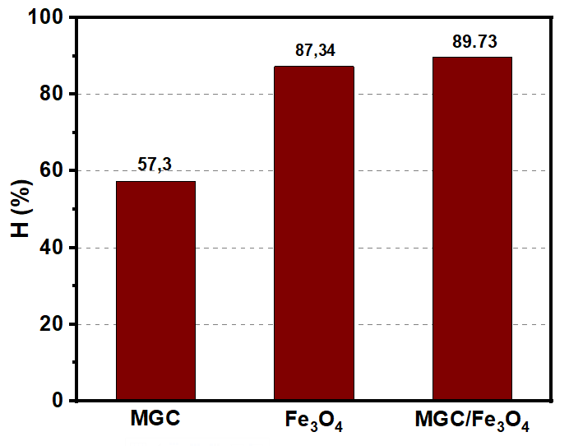
Hình 3.9. Hiệu suất hấp phụ của vật liệu than MGC, Fe₃O₄ và MGC/Fe₃O₄.
Quan sát thấy chênh lệch hiệu quả rõ rệt về hiệu suất xử lý giữa ba loại vật liệu, tăng dần theo thứ tự: than khí hoá MGC < Fe₃O₄ < MGC/Fe₃O₄. Đối với than nền MGC tuy có diện tích bề mặt riêng lớn nhất (407,5 m²/g) nhưng lại có hiệu suất thấp nhất. Nguyên nhân có thể được xác định qua bảng số liệu BET vật liệu: Có tới 86% diện tích bề mặt của vật liệu này nằm trong các vi mao quản (S_{Micro} $≈$ 352 m²/g), còn thể tích trung mao quản là rất thấp (0,041 cm³/g). Cấu trúc này gây cản trở không gian lớn, khiến các phân tử kháng sinh TC với kích thước lớn khó khuếch tán vào bên trong để tiếp cận điểm hấp phụ [62]. Ngoài ra, cơ chế hấp phụ chủ yếu dựa trên tương tác vật lý cũng là yếu tố giới hạn khả năng lưu giữ chất ô nhiễm này. Và trái ngược lại, mẫu Fe₃O₄ lại có sự gia tăng đột biến về hiệu suất xử lý (87%). Kết quả này khẳng định vai trò chủ đạo của thành phần oxit sắt từ trong việc thiết lập các liên kết hóa học bền vững (cơ chế tạo phức bề mặt) với các nhóm chức của kháng sinh TC, mang lại hiệu quả vượt trội so với hấp phụ vật lý đơn thuần [93]. Tuy nhiên, hạn chế của vật liệu này là diện tích bề mặt thấp (85,8 m²/g) và xu hướng tự kết tụ mạnh trong môi trường dung dịch, dẫn đến việc sụt giảm diện tích tiếp xúc hiệu dụng theo thời gian.
Kết quả tối ưu nhất được ghi nhận trên vật liệu composite MGC/Fe₃O₄ với hiệu suất đạt khoảng 90%. Mặc dù mức tăng chỉ nhỉnh hơn đôi chút so với Fe₃O₄ đơn lẻ, nhưng đây là minh chứng thuyết phục cho sự tối ưu hóa toàn diện về mặt cấu trúc vật liệu. Cụ thể, nền than đóng vai trò thiết yếu là chất đệm, giúp phân tán đồng đều các hạt Fe₃O₄, khắc phục hiệu quả hiện tượng vón cục và qua đó tối đa hóa hoạt tính của từng đơn vị khối lượng sắt [11], [85].

Kết quả khảo sát khối lượng
Kết quả khảo sát ảnh hưởng của khối lượng vật liệu MGC/ Fe₃O₄ (trong khoảng từ 0,01 g đến 0,15 g) đến quá trình xử lý kháng sinh được thể hiện tại Hình 3.10.
Quan sát đồ thị cho thấy sự phụ thuộc trái chiều giữa hiệu suất loại bỏ và dung lượng hấp phụ. Cụ thể, khi tăng khối lượng chất hấp phụ từ 0,01 g lên 0,15 g, hiệu suất xử lý tăng mạnh từ 38,51% lên mức bão hòa 100%, trong khi đó dung lượng hấp phụ lại giảm đáng kể từ 22,2 mg/g xuống còn 3,81 mg/g. Xu hướng biến thiên này tương đồng với các kết quả đã được công bố trong các nghiên cứu trước đây về vật liệu hấp phụ carbon từ tính [94], [95]. Nguyên nhân chủ yếu là do tại liều lượng thấp (0,01 g), tỷ lệ giữa nồng độ chất ô nhiễm và số lượng tâm hoạt động trên bề mặt vật liệu rất lớn, dẫn đến các vị trí hấp phụ được khai thác triệt để, giúp giá trị Q đạt cực đại. Ngược lại, tại các mức khối lượng cao (0,15 g), lượng tâm hoạt động trở nên dư thừa so với nhu cầu hấp phụ thực tế.
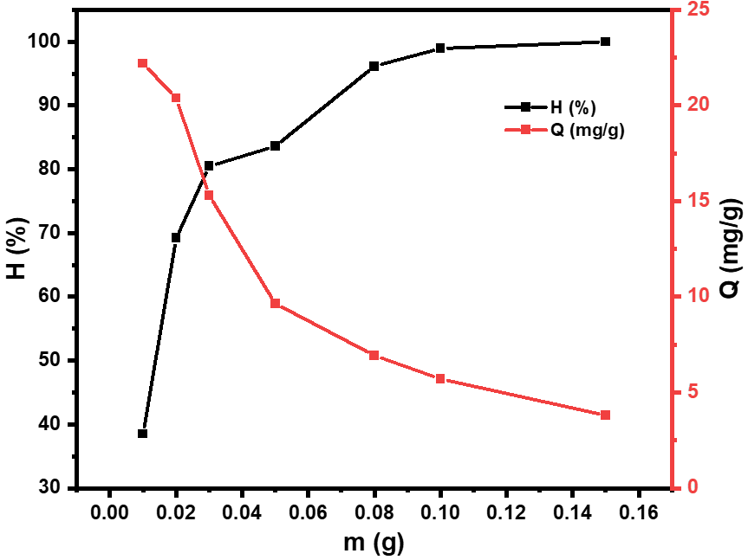
Hình 3.10. Khảo sát ảnh hưởng khối lượng vật liệu đến hiệu suất xử lý và dung lượng hấp phụ.
Đáng chú ý, tại mức khối lượng 0,03 g, vật liệu đạt dung lượng hấp phụ cao (15,31 mg/g) với hiệu suất xử lý tương đối tốt (80,46 %). Tuy nhiên, đồ án vẫn lựa chọn mức khối lượng 0,05 g làm điều kiện tiêu chuẩn cho các khảo sát hấp phụ kháng sinh TC tiếp theo. Việc lựa chọn này nhằm đảm bảo tính an toàn cho thí nghiệm, vì lượng mẫu 0,03 g quá nhỏ dễ gây sai số khi thao tác cân và rất nhạy cảm với các biến động của môi trường.

Kết quả khảo sát thời gian hấp phụ
Quan sát kết quả Hình 3.11 cho thấy hiệu suất hấp phụ TC của vật liệu diễn ra qua hai giai đoạn rõ rệt. Giai đoạn đầu, ghi nhận tốc độ hấp phụ nhanh, hiệu suất đạt tới 62,91 % chỉ sau 5 phút tiếp xúc và tăng mạnh lên 83,94 % sau 1 giờ. Bước sang giai đoạn hai (60–240 phút), hiệu suất tăng chậm từ 83,94 % lên mức cực đại 91,94% tại giờ thứ 4, cho ra dung lượng hấp phụ thực tế là 11,03 mg/g.
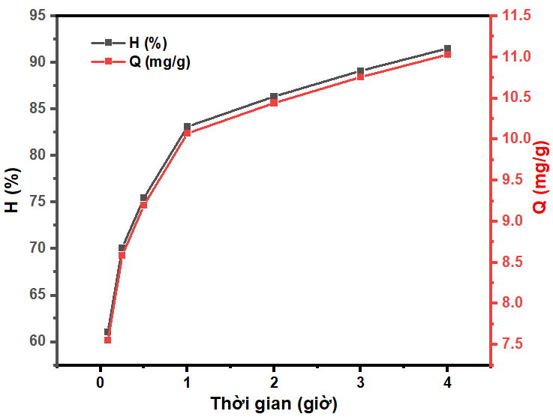
Hình 3.11. Kết quả khảo sát thời gian
Khi so sánh với các vật liệu than sinh học từ nhiều nguồn sinh khối khác, vật liệu cho thấy ưu thế rõ rệt về tốc độ lẫn hiệu suất. Cụ thể, than sinh học từ bã cà phê thường đòi hỏi thời gian tiếp xúc rất dài (lên tới 24 giờ) để đạt trạng thái cân bằng do hạn chế về sự khuếch tán trong cấu trúc đặc khít [96]. Bên cạnh đó, đối với than sinh học từ vỏ lạc, mặc dù đây là nguồn sinh khối phổ biến nhưng khi xử lý ở nồng độ 30 mg/L, hiệu suất thường bị sụt giảm đáng kể (thường chỉ đạt 70-75%) và dung lượng hấp phụ thấp hơn so với mức 11,03 mg/g đạt được mà đồ án khảo sát [97].
Để xác định chính xác cơ chế và tốc độ phản ứng, số liệu thực nghiệm động học đã được áp các mô hình phi tuyến tính bao gồm: Động học giả bậc 1, bậc 2 và Elovich qua Hình 3.12 (a), (b), (c) và kết quả tính toán từ Bảng 3.3 cho thấy mô hình động học giả bậc 1 và bậc 2 có hệ số tương quan thấp (R² lần lượt là 0,591 và 0,874), không đủ độ tin cậy để mô tả quá trình.
(a)  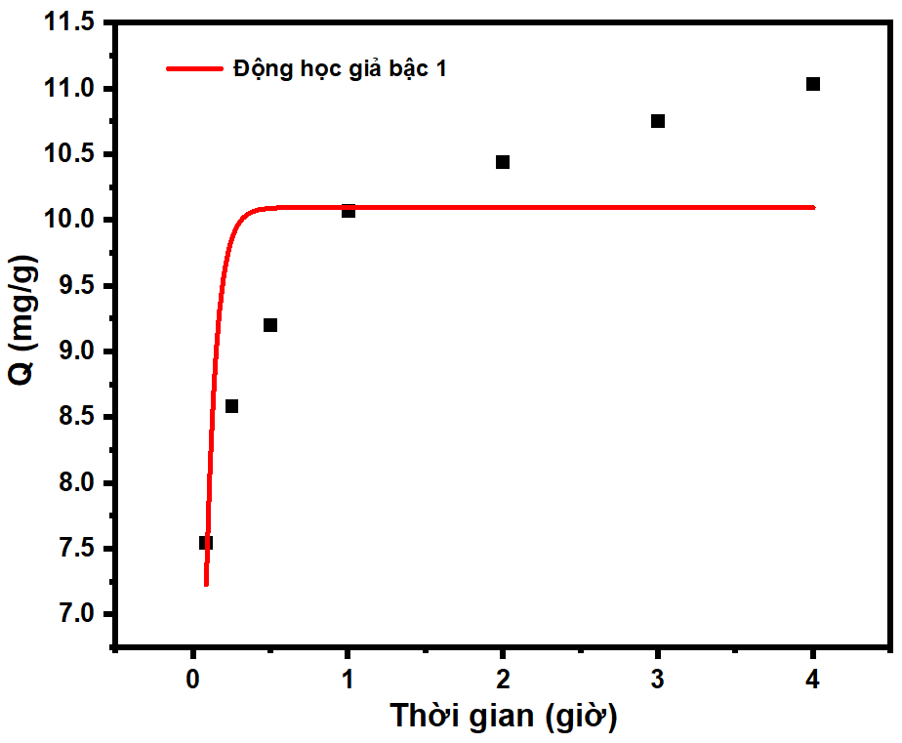 | (b)  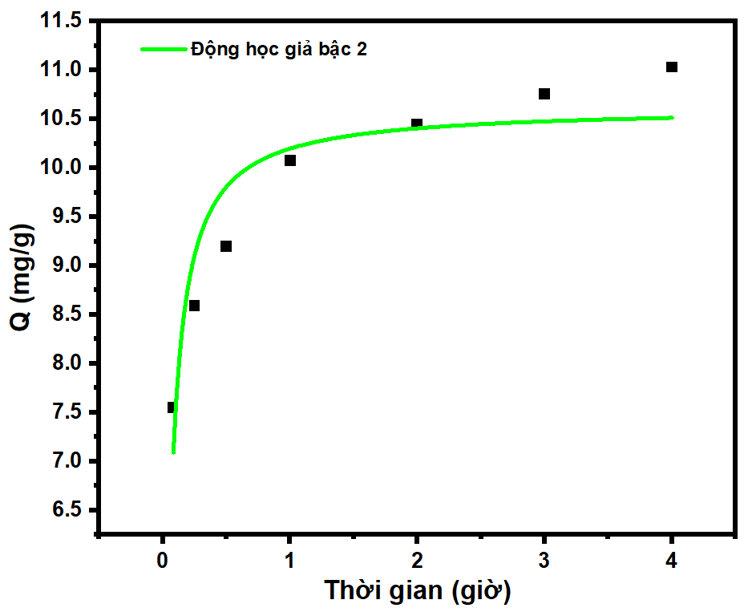
(c)
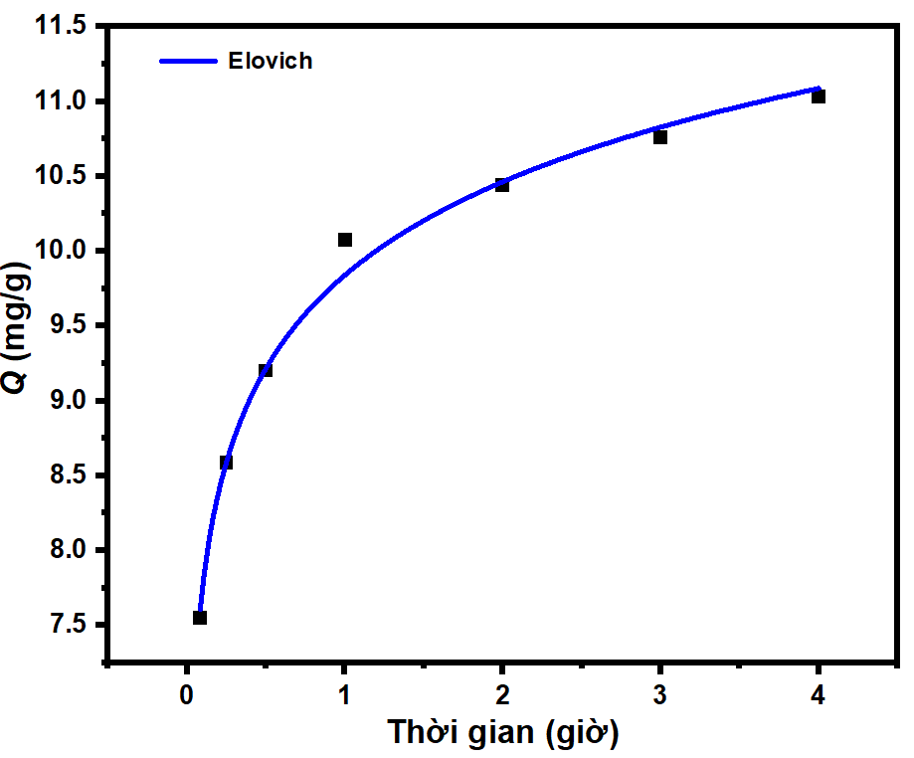
Hình 3.12. Kết quả mô hình động học: (a) Động học giả bậc 1, (b) động học giả bậc 2 và (c) mô hình Elovich.
Ngược lại, mô hình Elovich cho kết quả phù hợp nhất với số liệu thực nghiệm, đạt hệ số tương quan $R^{2}$ xấp xỉ 0,99. Sự phù hợp cao này cung cấp bằng chứng định lượng thuyết phục để khẳng định rằng quá trình lưu giữ Tetracycline trên vật liệu composite MGC/Fe3O4 bị chi phối chủ yếu bởi cơ chế hấp phụ hoá học, diễn ra trên một bề mặt không đồng nhất về mặt năng lượng thay vì một bề mặt đồng nhất lý tưởng (như giả thuyết của Langmuir).
Bảng 3.3. Kết quả thông số các mô hình động học.
Mô hình động học | Thông số | Giá trị | Hệ số tương quan (R²)
Động học giả bậc 1  (Pseudo-first-order) | $Q_{e}$(mg/g) | 10,1 | 0,591
Động học giả bậc 1  (Pseudo-first-order) | $k_{1}$ $\left(t^{-1}\right)$ | 15,1 | 0,591
Động học giả bậc 2  (Pseudo-second-order) | $Q_{e}$ (mg/g) | 10,62 | 0,874
Động học giả bậc 2  (Pseudo-second-order) | $k_{2}$(g/mg·t) | 2,26 | 0,874
Elovich | $α$ (mg/g·t) | 51059,78 | 0,993
Elovich | $β$ (g/mg) | 1,11 | 0,993
Kết luận này hoàn toàn tương thích với bản chất cấu trúc đa pha phức tạp của vật liệu tổng hợp, nơi tồn tại sự phân bố đa dạng của các tâm hoạt động với các mức năng lượng khác nhau, bao gồm mạng lưới khung carbon xốp, các nhóm chức chứa oxy phong phú và các hạt nano từ tính phân tán. Theo lý thuyết Elovich, sự đa dạng này dẫn đến việc năng lượng hoạt hóa của quá trình hấp phụ không phải là hằng số, mà sẽ gia tăng tuyến tính theo độ che phủ bề mặt. Hệ quả là tốc độ hấp phụ sẽ giảm dần theo hàm số mũ: các tâm hoạt động có năng lượng cao sẽ ưu tiên tương tác nhanh chóng ở giai đoạn đầu, sau đó mới đến các tâm có năng lượng thấp hơn. Điều này minh chứng sâu sắc rằng sự tương tác giữa Tetracycline và vật liệu không chỉ dừng lại ở khuếch tán vật lý đơn thuần hay lực hút tĩnh điện yếu, mà bao gồm sự trao đổi hoặc chia sẻ electron hóa trị, dẫn đến hình thành các liên kết bền vững như tạo phức bề mặt giữa ion sắt và phối tử TC, hoặc các liên kết hydro và tương tác $π-π$ mạnh mẽ.

Kết quả khảo sát pH
Giá trị pH của dung dịch là một trong những yếu tố quan trọng nhất ảnh hưởng tới quá trình hấp phụ vật liệu, do nó ảnh hưởng trực tiếp đến trạng thái điện tích bề mặt của vật liệu hấp phụ và dạng tồn tại hóa học của chất bị hấp phụ. Vì thế, việc xem xét ảnh hưởng của pH dung dịch đến hiệu suất xử lý TC là cần thiết, giúp ta hiểu rõ hơn về quá trình hấp phụ TC.
(a)  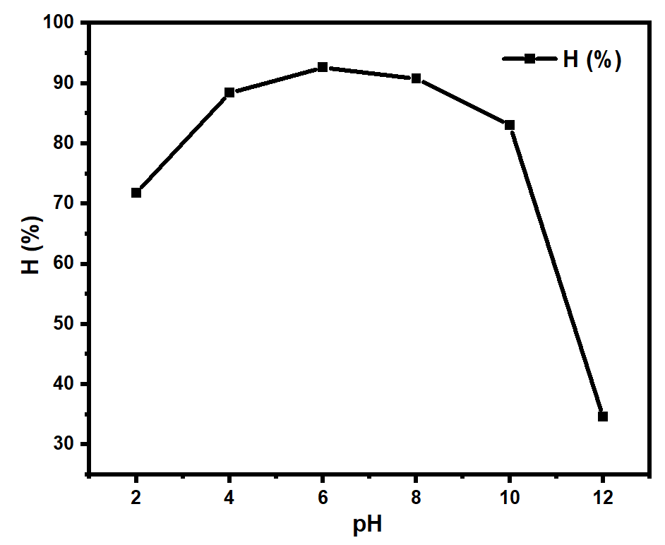 | (b)  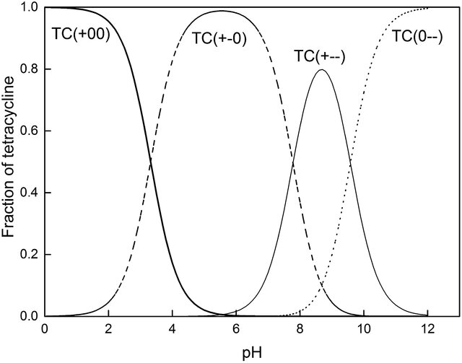
Hình 3.13. (a) Đồ thị khảo sát ảnh hưởng pH đến khả năng hấp phụ vật liệu và (b) sự phân ly của kháng sinh TC dưới các điều kiện pH khác nhau [64].
Kết quả khảo sát từ Hình 3.13 (a) cho thấy khả năng hấp phụ TC của vật liệu composite MGC/Fe₃O₄ biến thiên mạnh theo sự thay đổi của pH: vật liệu đạt hiệu suất tối ưu nhất trong khoảng pH 6 và suy giảm ở hai vùng axit và kiềm. Hiện tượng này có thể được giải thích dựa trên điểm đẳng điện pH_{pzc} của vật liệu được trình bày ở trên và các hằng số phân ly pK_{a} của phân tử TC trong Hình 3.13 (b).
Cụ thể tại vùng pH thấp (pH < 3,3): Trong điều kiện axit mạnh này, các phân tử Tetracycline tồn tại chủ yếu dưới dạng cation dương do quá trình proton hoá các nhóm chức amine. Đồng thời, do pH dung dịch thấp hơn điểm đẳng điện nên bề mặt vật liệu MGC/Fe₃O₄ cũng mang điện tích dương. Do đó đã xuất hiện của lực đẩy tĩnh điện dương – dương giữa chấp hấp phụ và vật liệu bị hấp phụ, ngăn cản quá trình tiếp cận bề mặt dẫn đến hiệu suất hấp phụ bị sụt giảm.
Tương tự với vùng pH cao (pH > 7,7): Khi pH môi trường tăng cao, kháng sinh TC trải qua quá trình deproton hoá liên tiếp và chuyển sang tồn tại dưới dạng các anion mang điện tích âm. Lúc này, bề mặt của vật liệu MGC/Fe₃O₄ cũng chuyển sang trạng thái tích điện âm mạnh (pH > pH_{pzc}). Sự tương tác giữa hai bề mặt cùng dấu tiếp tục tạo ra lực đẩy tĩnh điện âm - âm , gây yếu tố cản trở nghiêm trọng quá trình khuếch tán của kháng sinh, làm giảm khả năng tiếp cận của TC vào các lỗ xốp. Do đó hiệu suất hấp phụ đạt giá trị thấp dần.
Tại vùng pH trung bình (5 < pH < 6): Đây là vùng điều kiện tối ưu nhất cho quá trình hấp phụ. Tại khoảng pH này, bề mặt vật liệu nằm gần điểm trung hòa điện tích pH_{pzc,} trong khi phân tử TC cũng tồn tại chủ yếu ở dạng lưỡng cực mang cả hai điện tích âm dương trong vùng pH này. Khi đó, lực đẩy tĩnh điện đã bị triệt tiêu hoặc giảm thiểu tối đa, nhờ đó quá trình hấp phụ diễn ra thuận lợi nhất do được thúc đẩy mạnh mẽ bởi các tương tác phi tĩnh điện, bao gồm tương tác $π-π$ electron (giữa vòng thơm của TC và mạng lưới carbon của than) [9]. Từ những phân tích trên, đồ án xác định được vùng pH tối ưu để vật liệu MGC/Fe₃O₄ hấp phụ TC là khoảng pH 6. Đây sẽ là giá trị pH cần chú ý để tối ưu cho các quá trình thí nghiệm sau này.

Kết quả khảo sát nồng độ và phân tích đẳng nhiệt
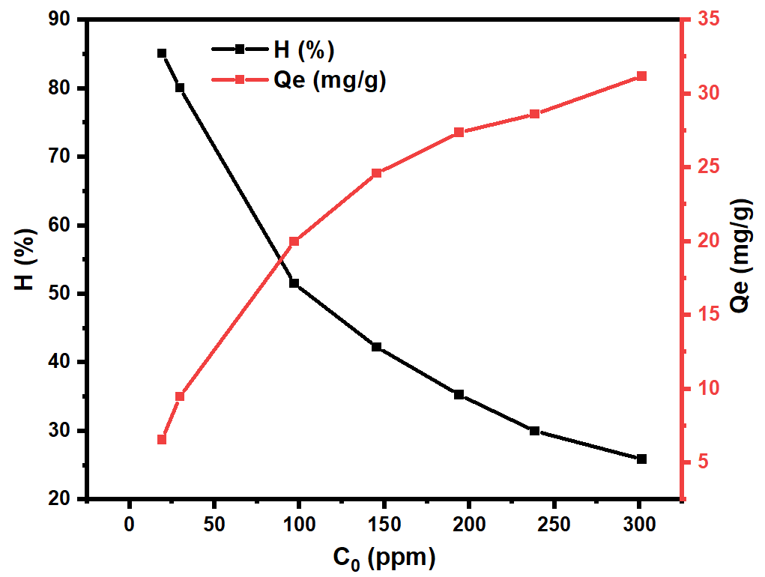
Hình 3.14. Kết quả khảo sát nồng độ.
Từ kết quả khảo sát Hình 3.14, ta quan sát thấy mối quan hệ đối nghịch rõ rệt giữa dung lượng hấp phụ cân bằng và hiệu suất xử lý khi nồng độ TC đầu vào tăng từ 20 mg/L lên 100 mg/L: Dung lượng hấp phụ cân bằng Q_{e} tăng đáng kể và dần đạt đến trạng thái bão hoà, trong khi hiệu suất xử lý H % lại có xu hướng giảm dần theo quy luật hàm nghịch biến. Cuối cùng dung lượng hấp phụ đạt giá trị cực đại thực nghiệm là 31,16 mg/g.
Bảng 3.4. Bảng tổng hợp dung lượng hấp phụ cực đại (Q_{max}) Tetracycline trên các loại vật liệu hấp phụ khác nhau.
Vật liệu hấp phụ | Nguồn gốc sinh khối | Điều kiện chế tạo | Q_{max​} (mg/g) | Tài liệu tham khảo
MGC/Fe₃O₄ | Vỏ mắc ca | Khí hóa + đồng kết tủa | 31,16 | Trong nghiên cứu đồ án này
Than sinh học (R600) | Rơm rạ | Nhiệt phân (600 ℃) | 14,19 | [63]
Than biến tính Ca | Gỗ thông | Biến tính Ca(OH)₂​ | 20,86 | [98]
Than sinh học (W-BC) | Rơm lúa mì | Nhiệt phân (700 ℃) | 42,12 | [99]
Than hoạt tính | Vỏ mắc ca | Hoạt hóa NaOH | 455,8 | [100]
Than từ tính (MBC) | Bã nấm | Nhiệt phân (600 ℃) + đồng kết tủa | 42,31 | [101]
So sánh với một số nghiên cứu hấp phụ kháng sinh TC được tổng hợp trong Bảng 3.4, dung lượng hấp phụ của MGC/Fe₃O₄ thấp hơn đáng kể so với than hoạt tính từ vỏ mắc ca hoạt hóa bằng NaOH (Q_{max} đạt tới 455,8 mg/g) theo nghiên cứu của Martins và cộng sự (2015) [100]. Sự chênh lệch lớn này có thể giải thích bởi quá trình hoạt hóa bằng kiềm mạnh (NaOH) ở nhiệt độ cao tạo ra diện tích bề mặt riêng cực lớn (trên 1000 m²/g). Tuy nhiên phương pháp này lại tiêu tốn nhiều năng lượng, hóa chất và khó thu hồi vật liệu sau xử lý. Do đó kết quả đồ án vẫn có ý nghĩa về mặt thực tiễn cao nhờ có khả năng thu hồi dễ dàng và quy trình chế tạo thân thiện hơn. Ngược lại, khi so sánh với các loại than sinh học từ tính và biến tính những năm gần đây, kết quả hấp phụ tối đa của vật liệu MGC/Fe₃O₄ cũng cho ra một kết quả rất khả quan. Cụ thể, dung lượng tối đa của vật liệu (31,16 mg/g) là cao hơn gấp 1,5 đến 2,2 lần so với than sinh học từ rơm rạ (14,19 mg/g) hay than gỗ thông biến tính Ca(OH)₂ (20,86 mg/g) [63], [98]. Khi đối chiếu với các nghiên cứu có hiệu suất cao hơn như than rơm lúa mì (42,12 mg/g) hay than từ tính bã nấm (42,31 mg/g), vật liệu MGC/Fe₃O₄ vẫn có vị thế cạnh tranh khi nằm trong cùng một dải giá trị hấp phụ tiêu chuẩn (30–45 mg/g) [99], [101]. Sự chênh lệch nhỏ về dung lượng (xảy ra do đặc thù cấu trúc tiền chất) là hoàn toàn chấp nhận được, đổi lại giờ đây vật liệu đã sở hữu khả năng thu hồi từ tính ưu việt, giải quyết triệt để bài toán khó tách lọc của các loại than dạng bột thông thường. Tuy nhiên cũng cần xem xét cải tiến vật liệu than ban đầu bằng việc thay đổi điều kiện quá trình khí hoá để vật liệu có thể tận dụng tối ưu thêm cơ chế hấp phụ vật lý lỗ xốp.
Kết quả phân tích mô hình đẳng nhiệt 3 mô hình Langmuir, Freundlich và Redlich-Peterson được thể hiện lần lượt qua Hình 3.15 (a), (b) và (c). Đồng thời, toàn bộ các tham số nhiệt động học và hệ số tương quan xác định được rút ra qua các mô hình cũng được tổng hợp lại trong Bảng 3.5.

(a)  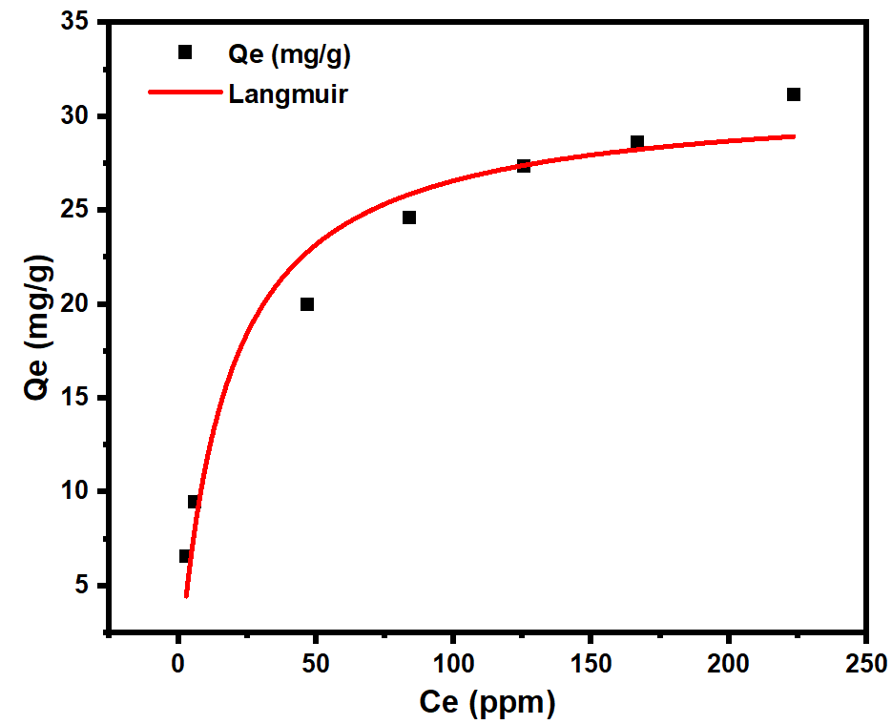 |  | (b)  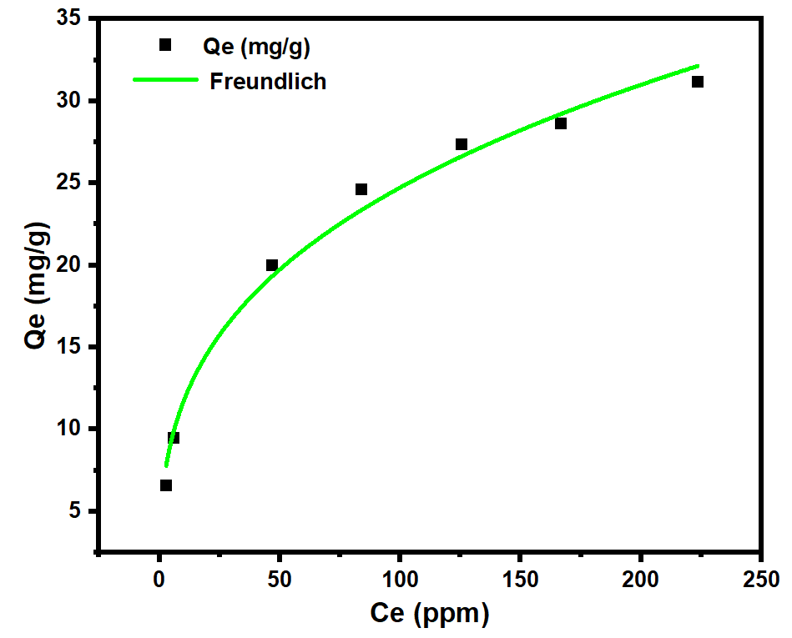
(c)
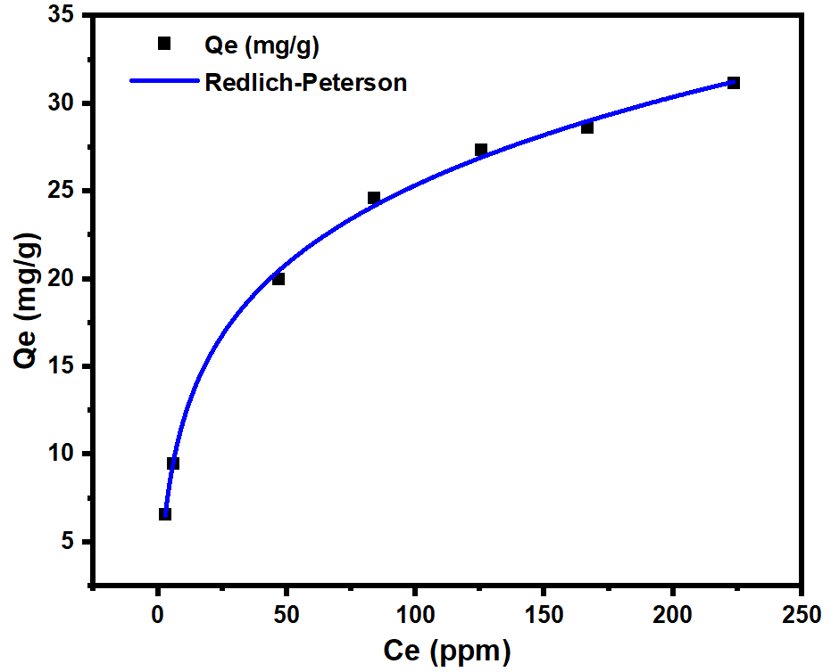
Hình 3.15. Các mô hình đẳng nhiệt: (a) Langmuir, (b) Freundlich và (c) Redlich-Peterson.
Quan sát độ phù hợp của các mô hình cho thấy thứ tự tương thích tăng dần: Langmuir < Freundlich < Redlich-Peterson. Cụ thể, mô hình Langmuir cho hệ số tương quan thấp nhất (R² $≈$0,96), cho thấy giả thuyết về sự hấp phụ đơn lớp trên bề mặt đồng nhất là không phản ánh đầy đủ bản chất của quá trình. Ngược lại, với sự phù hợp cao hơn của mô hình Freundlich (R² $≈$ 0,99) chứng minh bề mặt vật liệu mang tính chất không đồng nhất và quá trình hấp phụ có xu hướng hình thành đa lớp. Thêm vào đó, chỉ số cường độ hấp phụ $n_{F}$ trong mô hình Freundlich đạt giá trị 3,07. Theo lý thuyết quá trình truyền khối, với giá trị $n_{F}$ nằm trong khoảng 1–10 là chỉ dấu quan trọng cho thấy quá trình hấp phụ diễn ra rất thuận lợi. Đồng thời, kết quả này cũng phản ánh sự hình thành liên kết bền vững giữa bề mặt vật liệu và phân tử chất kháng sinh, giúp vật liệu duy trì hiệu suất xử lý cao ngay cả khi chất ô nhiễm tồn tại ở nồng độ thấp.
Bảng 3.5. Các thông số đẳng nhiệt hấp phụ của vật liệu.
Mô hình đẳng nhiệt | Hệ số xác định | Giá trị
Langmuir | q_{m} (mg/g) | 31,16
Langmuir | K_{L} (L/mg) | 0,058
Langmuir | R² | 0,96
Freundlich | K_{F} (L.mg⁻¹) | 5,52
Freundlich | n_{F} | 3,07
Freundlich | R² | 0,990
Redlich-Peterson | K_{RP} (L.mg⁻¹) | 5,08
Redlich-Peterson | a_{RP} (L.mg⁻¹)^{g} | 0,553
Redlich-Peterson | g | 0,769
Redlich-Peterson | R² | 0,9986
Kết quả này được củng cố thêm bởi mô hình ba thông số Redlich-Peterson, mô hình cho kết quả khớp tốt nhất với hệ số $R^{2}$ đạt 0,998. Giá trị số mũ $g$ tìm được là 0,769 < 1, từ đó cũng chỉ ra cơ chế hấp phụ của vật liệu mang tính chất lai, tiệm cận với mô hình Freundlich ở vùng nồng độ cao. Tổng hợp lại, quá trình hấp phụ chủ yếu diễn ra theo cơ chế hấp phụ đa lớp trên bề mặt không đồng nhất với dung lượng hấp phụ cực đại là 31,16 mg/g.

KẾT LUẬN
Dựa trên quá trình thực nghiệm và phân tích số liệu, đồ án đã đạt được các kết quả quan trọng sau đây:
Về đặc điểm cân bằng và cơ chế hấp phụ: Về động học: Quá trình hấp phụ Tetracycline tuân theo mô hình Elovich. Điều này khẳng định quá trình hấp phụ diễn ra theo cơ chế hóa học phức tạp trên bề mặt không đồng nhất về năng lượng. Tốc độ hấp phụ không hằng định mà giảm dần theo hàm mũ khi bề mặt vật liệu dần bị lấp đầy bởi chất ô nhiễm, phản ánh sự tồn tại của nhiều loại tâm hoạt động khác nhau (cấu trúc giàu carbon của than và phối trí hoạt động của Fe₃O₄). Về đẳng nhiệt: Số liệu thực nghiệm phù hợp tốt nhất với mô hình Freundlich và Redlich-Peterson. Kết quả này chỉ ra rằng quá trình hấp phụ Tetracycline diễn ra theo cơ chế đa lớp. Các phân tử kháng sinh không chỉ bao phủ một lớp đơn trên bề mặt mà còn tương tác chồng lên nhau, tận dụng tối đa cấu trúc lỗ xốp đa cấp của vật liệu.
Về hiệu suất xử lý: Vật liệu thể hiện khả năng loại bỏ kháng sinh Tetracycline vượt trội với dung lượng hấp phụ cực đại (Q_{max}) đạt 31,16 mg/g, cho thấy tiềm năng ứng dụng cao trong môi trường nước thải thực tế. pH tối ưu cho vật liệu hấp phụ là pH tự nhiên (khoảng pH từ 5–7).
Về mặt ý nghĩa thực tiễn và môi trường, nghiên cứu không chỉ cung cấp một giải pháp vật liệu tiên tiến, giá rẻ cho bài toán xử lý ô nhiễm kháng sinh trong nước thải y tế và chăn nuôi, mà còn góp phần quan trọng vào việc quản lý chất thải rắn nông nghiệp theo định hướng kinh tế tuần hoàn. Việc tận dụng vỏ hạt mắc ca làm vật liệu kỹ thuật cao giúp gia tăng giá trị cho chuỗi sản xuất nông nghiệp và giảm thiểu tác động môi trường.
Mặc dù đã đạt được những kết quả khả quan, để nâng cao hơn nữa hiệu quả ứng dụng thực tế, đồ án cũng đề xuất một số hướng nghiên cứu tiếp theo như tiếp tục tối ưu hóa các điều kiện của quá trình khí hóa (nhiệt độ, tác nhân khí hóa) nhằm phát triển sâu hơn cấu trúc lỗ xốp, tận dụng triệt để cơ chế hấp phụ vật lý. Bên cạnh đó, cần nghiên cứu khả năng tái sinh và tái sử dụng vật liệu qua nhiều chu kỳ hấp phụ - giải hấp để đánh giá độ bền và hiệu quả kinh tế, đồng thời mở rộng khảo sát khả năng xử lý của vật liệu đối với các chất ô nhiễm khác (kim loại nặng, phẩm màu) hoặc trong môi trường nước thải thực tế đa thành phần.

TÀI LIỆU THAM KHẢO
Tài liệu tiếng việt
[1] Thủ tướng Chính phủ (2022)., “Quyết định số 344/QĐ-TTg ngày 15/3/2022 phê duyệt Đề án phát triển bền vững mắc ca giai đoạn 2021 - 2030, tầm nhìn đến năm 2050”.
[2] Nam Lê., “Phát triển bền vững cây mắc-ca tại Tây Nguyên.” Báo Nhân Dân. Accessed: Dec. 12, 2025. [Online]. Available: https://nhandan.vn/phat-trien-ben-vung-cay-mac-ca-post902609.html
[3] Đông N. V., Linh V. N., Bẩy T. V., and Nam N. H., “HẤP PHỤ KHÍ CO2 TỪ THAN SINH HỌC VỎ HẠT MẮC-CA,” Tạp Chí Khoa Học Công Nghệ, vol. 58, no. 4, Art. no. 4, 2022.
[4] N. Dong, T. Bay, N. Hong Nam, and L. Vu, “Solid waste from macadamia nutshell gasification: potential used as adsorbent,” Res. J. Sci. Technol., vol. 58, p. 96, Oct. 2022, doi: 10.57001/huih5804.46.
Tài liệu tiếng anh
[5] N. H. Nam, V. N. Linh, L. D. Dung, and V. T. T. Ha, “Physico-chemical characterization of forest and agricultural residues for energy conversion processes,” Vietnam J. Chem., vol. 58, no. 6, pp. 735–741, 2020, doi: 10.1002/vjch.202000054.
[6] N. H. Tran et al., “Occurrence and risk assessment of multiple classes of antibiotics in urban canals and lakes in Hanoi, Vietnam,” Sci. Total Environ., vol. 692, pp. 157–174, Nov. 2019, doi: 10.1016/j.scitotenv.2019.07.092.
[7] R. Daghrir and P. Drogui, “Tetracycline antibiotics in the environment: a review,” Environ. Chem. Lett., vol. 11, no. 3, pp. 209–227, Sept. 2013, doi: 10.1007/s10311-013-0404-8.
[8] X. Tan et al., “Application of biochar for the removal of pollutants from aqueous solutions,” Chemosphere, vol. 125, pp. 70–85, Apr. 2015, doi: 10.1016/j.chemosphere.2014.12.058.
[9] M.-T. Dao, T.-P.-L. Tran, D.-T. Vo, V.-K. Nguyen, and L.-T.-T.-T. Hoang, “Utilization of Macadamia Nutshell Residue for the Synthesis of Magnetic Activated Carbon toward Zinc (II) Ion Removal,” Adv. Mater. Sci. Eng., vol. 2021, no. 1, p. 2543197, 2021, doi: 10.1155/2021/2543197.
[10] T. M. Dao and T. Le Luu, “Synthesis of activated carbon from macadamia nutshells activated by H2SO4 and K2CO3 for methylene blue removal in water,” Bioresour. Technol. Rep., vol. 12, p. 100583, Dec. 2020, doi: 10.1016/j.biteb.2020.100583.
[11] Y. Yi et al., “Magnetic biochar for environmental remediation: A review,” Bioresour. Technol., vol. 298, p. 122468, Feb. 2020, doi: 10.1016/j.biortech.2019.122468.
[12] J. R. Peace et al, “Genetic relationships amongst macadamia varieties grown in South Africa as assessed by RAF markers: South African Journal of Plant and Soil: Vol 22, No 2.” Accessed: Dec. 12, 2025. [Online]. Available: https://www.tandfonline.com/doi/abs/10.1080/02571862.2005.10634684
[13] X.-H. Tu et al., “A comprehensive study of raw and roasted macadamia nuts: Lipid profile, physicochemical, nutritional, and sensory properties,” Food Sci. Nutr., vol. 9, no. 3, pp. 1688–1697, Mar. 2021, doi: 10.1002/fsn3.2143.
[14] International Nuts and Dried Fruits Council (2023), Nuts and dried fruits statistical yearbook 2022/2023, Reus, Spain.
[15] Mundus Agri, “Macadamias: good prospects for 2024 - Global Production Statistics,” - Latest news from the commodity and food industry. Accessed: Dec. 12, 2025. [Online]. Available: https://www.mundus-agri.eu/news/macadamias-good-prospects-2024.n32706.html
[16] S. O. Bada, R. M. S. Falcon, L. M. Falcon, and M. J. Makhula, “Thermogravimetric investigation of macadamia nut shell, coal, and anthracite in different combustion atmospheres,” J. S. Afr. Inst. Min. Metall., vol. vol. 115, no. 8, pp. 741–746, 2015,.
[17] U.S. Department of Agriculture, Agricultural Research Service (2024), “Macadamia Collection. Retrieved from https://www.ars.usda.gov/pacific-west-area/hilo-hi/daniel-k-inouye-us-pacific-basin-agricultural-research-center/tropical-plant-genetic-resources-and-disease-research/docs/macadamia-collection/.” Accessed: Dec. 11, 2025. [Online]. Available: https://www.ars.usda.gov/pacific-west-area/hilo-hi/daniel-k-inouye-us-pacific-basin-agricultural-research-center/tropical-plant-genetic-resources-and-disease-research/docs/macadamia-collection/
[18] K. Yu, J. Li, H. Qi, and C. Liang, “High-capacity activated carbon anode material for lithium-ion batteries prepared from rice husk by a facile method,” Diam. Relat. Mater., vol. 86, pp. 139–145, June 2018, doi: 10.1016/j.diamond.2018.04.019.
[19] O. B. Nchoe, S. O. Sanni, E. L. Viljoen, A. Pholosi, and V. E. Pakade, “Surfactant-modified Macadamia nutshell for enhancement of methylene blue dye adsorption from aqueous media,” Case Stud. Chem. Environ. Eng., vol. 8, p. 100357, Dec. 2023, doi: 10.1016/j.cscee.2023.100357.
[20] C. A. Toles, W. E. Marshall, and M. M. Johns, Phosphoric acid activation of nutshells for metals and organic remediation: Process optimization - Wiley Online Library, vol. 72. Journal of Chemical Technology & Biotechnology, 1998. Accessed: Dec. 16, 2025. [Online]. Available: https://scijournals.onlinelibrary.wiley.com/doi/abs/10.1002/%28SICI%291097-4660%28199807%2972%3A3%3C255%3A%3AAID-JCTB890%3E3.0.CO%3B2-P
[21] J.-S. Bae and S. Su, “Macadamia nut shell-derived carbon composites for post combustion CO2 capture,” Int. J. Greenh. Gas Control, vol. 19, pp. 174–182, Nov. 2013, doi: 10.1016/j.ijggc.2013.08.013.
[22] S. Mishra and R. K. Upadhyay, “Review on biomass gasification: Gasifiers, gasifying mediums, and operational parameters,” Mater. Sci. Energy Technol., vol. 4, pp. 329–340, Jan. 2021, doi: 10.1016/j.mset.2021.08.009.
[23] Y. Zhang et al, “Gasification Technologies and Their Energy Potentials,” in Sustainable Resource Recovery and Zero Waste Approaches, Elsevier, 2019, pp. 193–206. doi: 10.1016/B978-0-444-64200-4.00014-1.
[24] Y. Zhang et al, “Gasification Technologies and Their Energy Potentials,” in Sustainable Resource Recovery and Zero Waste Approaches, Elsevier, 2019, pp. 193–206. doi: 10.1016/B978-0-444-64200-4.00014-1.
[25] MDPI, “Technologies and Innovations for Biomass Energy Production | MDPI,” Sustain. Spec. Issue, Accessed: Dec. 16, 2025. [Online]. Available: https://www.mdpi.com/2071-1050/15/16/12121
[26] V. D. R. Diniz, “Biomass Gasification and Pyrolysis Practical Design and Theory”, Accessed: Dec. 16, 2025. [Online]. Available: https://www.academia.edu/36068327/Biomass_Gasification_and_Pyrolysis_Practical_Design_and_Theory
[27] A. Molino, S. Chianese, and D. Musmarra, “Biomass gasification technology: The state of the art overview,” J. Energy Chem., vol. 25, no. 1, pp. 10–25, Jan. 2016, doi: 10.1016/j.jechem.2015.11.005.
[28] H. A. Yepes, J. E. Obando, and A. A. Amell, “The effect of syngas addition on flameless natural gas combustion in a regenerative furnace,” Energy, vol. 252, p. 124008, Aug. 2022, doi: 10.1016/j.energy.2022.124008.
[29] H. Khosravani, M. Meshksar, H. R. Rahimpour, and M. R. Rahimpour, “Chapter 1 - Introduction to syngas products and applications,” in Advances in Synthesis Gas : Methods, Technologies and Applications, vol. 3, M. R. Rahimpour, M. A. Makarem, and M. Meshksar, Eds., Elsevier, 2023, pp. 3–25. doi: 10.1016/B978-0-323-91878-7.00014-9.
[30] P. R. Yaashikaa, P. S. Kumar, S. Varjani, and A. Saravanan, “A critical review on the biochar production techniques, characterization, stability and applications for circular bioeconomy,” Biotechnol. Rep., vol. 28, p. e00570, Dec. 2020, doi: 10.1016/j.btre.2020.e00570.
[31] L. S. Ganapathe et al., “Magnetite (Fe3O4) Nanoparticles in Biomedical Application: From Synthesis to Surface Functionalisation,” Magnetochemistry, vol. 6, no. 4, Dec. 2020, doi: 10.3390/magnetochemistry6040068.
[32] Cornell, R. M., & Schwertmann, U, “The Iron Oxides: Structure, Properties Reactions Occurrence and Uses.” Accessed: Dec. 02, 2025. [Online]. Available: https://onlinelibrary.wiley.com/doi/book/10.1002/3527602097
[33] A. S. Teja and P.-Y. Koh, “Synthesis, properties, and applications of magnetic iron oxide nanoparticles,” Prog. Cryst. Growth Charact. Mater., vol. 55, no. 1, pp. 22–45, Mar. 2009, doi: 10.1016/j.pcrysgrow.2008.08.003.
[34] R. Valenzuela, M. C. Fuentes, C. Parra, J. Baeza, N. Duran, and S. K. Sharma, “Magnetite Nanoparticle Co-precipitation Synthesis, Characterization, and Applications: Mini Review | BioNanoScience,” BioNanoScience, vol. 13, 2023. Accessed: Dec. 10, 2025. [Online]. Available: https://link.springer.com/article/10.1007/s12668-023-01113-1
[35] M. D. Nguyen et al., “Fe3O4 Nanoparticles: Structures, Synthesis, Magnetic Properties, Surface Functionalization, and Emerging Applications,” Appl. Sci., vol. 11, no. 23, Nov. 2021, doi: 10.3390/app112311301.
[36] M. B. Gawande, P. S. Branco, and R. S. Varma, “Synthesis, properties, and applications of Fe3O4 and Fe3O4-based nanocomposites: A review - ScienceDirect,” Chem. Soc. Rev., vol. 42, 2013. Accessed: Dec. 10, 2025. [Online]. Available: https://www.sciencedirect.com/science/article/pii/S2950648425000240
[37] N. N. Nassar, “Rapid removal and recovery of Pb(II) from wastewater by magnetic nanoadsorbents,” J. Hazard. Mater., vol. 184, no. 1, pp. 538–546, Dec. 2010, doi: 10.1016/j.jhazmat.2010.08.069.
[38] S. D. Ashrafi et al., “Fe3O4 magnetic nanoparticles as adsorbent for removal of safranin O dye from aqueous solution,” vol. vol. 192, pp. 297–308, 2020.
[39] N. M. Noor, R. Othman, N. M. Mubarak, and E. C. Abdullah, “Agricultural biomass-derived magnetic adsorbents: Preparation and application for heavy metals removal,” J. Taiwan Inst. Chem. Eng., vol. 78, pp. 168–177, Sept. 2017, doi: 10.1016/j.jtice.2017.05.023.
[40] T. T. T. L. Hoang, F. Unob, S. Suvokhiaw, and N. Sukpirom, “One-pot synthesis of amorphous calcium phosphate/Fe3O4 composites and the application in the removal of cadmium,” J. Environ. Chem. Eng., vol. 8, no. 2, p. 103653, Apr. 2020, doi: 10.1016/j.jece.2020.103653.
[41] Y. Yi, G. Tu, G. Ying, Z. Fang, and E. P. Tsang, “Magnetic biochar derived from rice straw and stainless steel pickling waste liquor for highly efficient adsorption of crystal violet,” Bioresour. Technol., vol. 341, p. 125743, Dec. 2021, doi: 10.1016/j.biortech.2021.125743.
[42] W. Pang et al., “Novel magnetic graphoxide/biochar composite derived from tea for multiple SAs and QNs antibiotics removal in water,” Environ. Sci. Pollut. Res., vol. 30, no. 15, pp. 43215–43228, Mar. 2023, doi: 10.1007/s11356-023-25298-w.
[43] K. Kümmerer, “Antibiotics in the aquatic environment – A review – Part I,” Chemosphere, vol. 75, no. 4, pp. 417–434, Apr. 2009, doi: 10.1016/j.chemosphere.2008.11.086.
[44] E.-R. Mojica and D. S. Aga, “Antibiotics Pollution in Soil and Water: Potential Ecological and Human Health Issues,” in Encyclopedia of Environmental Health, 2011, pp. 97–110. doi: 10.1016/B978-0-444-52272-6.00338-X.
[45] A. J. Cowieson and A. M. Kluenter, “Contribution of exogenous enzymes to potentiate the removal of antibiotic growth promoters in poultry production,” Anim. Feed Sci. Technol., vol. 250, pp. 81–92, Apr. 2019, doi: 10.1016/j.anifeedsci.2018.04.026.
[46] E. Y. Klein et al., “Global increase and geographic convergence in antibiotic consumption between 2000 and 2015,” Proc. Natl. Acad. Sci., vol. 115, no. 15, pp. E3463–E3470, Apr. 2018, doi: 10.1073/pnas.1717295115.
[47] A. K. Sarmah, M. T. Meyer, and A. B. A. Boxall, “A global perspective on the use, sales, exposure pathways, occurrence, fate and effects of veterinary antibiotics (VAs) in the environment,” Chemosphere, vol. 65, no. 5, pp. 725–759, Oct. 2006, doi: 10.1016/j.chemosphere.2006.03.026.
[48] Q. Zheng, R. Zhang, Y. Wang, X. Pan, J. Tang, and G. Zhang, “Occurrence and distribution of antibiotics in the Beibu Gulf, China: Impacts of river discharge and aquaculture activities,” Mar. Environ. Res., vol. 78, pp. 26–33, July 2012, doi: 10.1016/j.marenvres.2012.03.007.
[49] K. N. Agwuh and A. MacGowan, “Pharmacokinetics and pharmacodynamics of the tetracyclines including glycylcyclines,” J. Antimicrob. Chemother., vol. 58, no. 2, pp. 256–265, Aug. 2006, doi: 10.1093/jac/dkl224.
[50] X. Xie, Q. Zhou, Z. He, and Y. Bao, “Physiological and potential genetic toxicity of chlortetracycline as an emerging pollutant in wheat (Triticum aestivum L.),” Environ. Toxicol. Chem., vol. 29, no. 4, pp. 922–928, Apr. 2010, doi: 10.1002/etc.79.
[51] S. Mompelat, B. Le Bot, and O. Thomas, “Occurrence and fate of pharmaceutical products and by-products, from resource to drinking water,” Environ. Int., vol. 35, no. 5, pp. 803–814, July 2009, doi: 10.1016/j.envint.2008.10.008.
[52] L. Xu, H. Zhang, P. Xiong, Q. Zhu, C. Liao, and G. Jiang, “Occurrence, fate, and risk assessment of typical tetracycline antibiotics in the aquatic environment: A review,” Sci. Total Environ., vol. 753, p. 141975, Jan. 2021, doi: 10.1016/j.scitotenv.2020.141975.
[53] P. K. Jjemba, “Excretion and ecotoxicity of pharmaceutical and personal care products in the environment,” Ecotoxicol. Environ. Saf., vol. 63, no. 1, pp. 113–130, Jan. 2006, doi: 10.1016/j.ecoenv.2004.11.011.
[54] A. A. Borghi and M. S. A. Palma, “Tetracycline: production, waste treatment and environmental impact assessment,” Braz. J. Pharm. Sci., vol. 50, pp. 25–40, 2014, doi: https://doi.org/10.1590/S1984-82502011000100003.
[55] A. Shimizu et al., “Ubiquitous occurrence of sulfonamides in tropical Asian waters,” Sci. Total Environ., vol. 452–453, pp. 108–115, May 2013, doi: 10.1016/j.scitotenv.2013.02.027.
[56] X. Zhang et al., “Contamination distribution and non-biological removal pathways of typical tetracycline antibiotics in the environment: A review,” J. Hazard. Mater., vol. 463, p. 132862, Feb. 2024, doi: 10.1016/j.jhazmat.2023.132862.
[57] V. Homem and L. Santos, “Degradation and removal methods of antibiotics from aqueous matrices – A review,” J. Environ. Manage., vol. 92, no. 10, pp. 2304–2347, Oct. 2011, doi: 10.1016/j.jenvman.2011.05.023.
[58] M. Klavarioti, D. Mantzavinos, and D. Kassinos, “Removal of Pharmaceuticals from Wastewater by Advanced Oxidation Processes: A Review,” Environ. Int., pp. 402–417.
[59] J. Zhou, H. Ngo, and W. Guo, “Adsorptive removal of antibiotics from water and wastewater: Progress and challenges,” Sci. Total Environ., vol. 532, pp. 112–126, Nov. 2015, doi: 10.1016/j.scitotenv.2015.05.130.
[60] H. N. Tran, S.-J. You, A. Hosseini-Bandegharaei, and H.-P. Chao, “Mistakes and inconsistencies regarding adsorption of contaminants from aqueous solutions: A critical review,” Water Res., vol. 120, pp. 88–116, Sept. 2017, doi: 10.1016/j.watres.2017.04.014.
[61] Y. Zhao, J. Geng, X. Wang, X. Gu, and S. Gao, “Tetracycline adsorption on kaolinite: PH, metal cations and humic acid effects,” Ecotoxicol. Lond. Engl., vol. 20, pp. 1141–7, Apr. 2011, doi: 10.1007/s10646-011-0665-6.
[62] C. Peiris, S. R. Gunatilake, T. E. Mlsna, D. Mohan, and M. Vithanage, “Biochar based removal of antibiotic sulfonamides and tetracyclines in aquatic environments: A critical review,” Bioresour. Technol., vol. 246, pp. 150–159, Dec. 2017, doi: 10.1016/j.biortech.2017.07.150.
[63] H. M. Jang and E. Kan, “Engineered biochar from agricultural waste for removal of tetracycline in water,” Bioresour. Technol., vol. 284, pp. 437–447, July 2019, doi: 10.1016/j.biortech.2019.03.131.
[64] H. Wang et al., “Sorption of tetracycline on biochar derived from rice straw and swine manure,” RSC Adv., vol. 8, pp. 16260–16268, May 2018, doi: 10.1039/C8RA01454J.
[65] Y. Xiang et al., “Carbon-based materials as adsorbent for antibiotics removal: Mechanisms and influencing factors,” J. Environ. Manage., vol. 237, pp. 128–138, May 2019, doi: 10.1016/j.jenvman.2019.02.068.
[66] M. B. Ahmed, J. L. Zhou, H. H. Ngo, W. Guo, N. S. Thomaidis, and J. Xu, “Progress in the biological and chemical treatment technologies for emerging contaminant removal from wastewater: A critical review,” J. Hazard. Mater., vol. 323, pp. 274–298, Feb. 2017, doi: 10.1016/j.jhazmat.2016.04.045.
[67] C. Gu and K. G. Karthikeyan, “Interaction of Tetracycline with Aluminum and Iron Hydrous Oxides | Environmental Science & Technology,” Environ. Sci. Technol., vol. 39, no. 8, pp. 2660–2667, 2005. Accessed: Dec. 15, 2025. [Online]. Available: https://pubs.acs.org/doi/10.1021/es048603o
[68] N. W. Bower, “Principles of Instrumental Analysis. 4th edition (Skoog, D. A.; Leary, J. J.),” J. Chem. Educ., vol. 69, no. 8, p. A224, Aug. 1992, doi: 10.1021/ed069pA224.1.
[69] S. Thomas, R. Thomas, A. K. Zachariah, and R. K. Mishra, Eds, “Scanning Electron Microscopy, ESEM, and X-ray Microanalysis,” in Microscopy Methods in Nanomaterials Characterization, Elsevier, 2017, pp. 1–30. doi: 10.1016/B978-0-323-46141-2.00001-8.
[70] Y. Tian and J. Wu, “A comprehensive analysis of the BET area for nanoporous materials,” AIChE J., vol. 64, no. 1, pp. 286–293, 2018, doi: 10.1002/aic.15880.
[71] J. Zou et al., “A preliminary study on assessing the Brunauer-Emmett-Teller analysis for disordered carbonaceous materials,” Microporous Mesoporous Mater., vol. 327, p. 111411, Nov. 2021, doi: 10.1016/j.micromeso.2021.111411.
[72] S. Brunauer, P. H. Emmett, and E. Teller, Adsorption of Gases in Multimolecular Layers | Journal of the American Chemical Society, vol. 60, no. 2, pp. 309–319, 1938. J. Am. Chem. Soc. Accessed: Dec. 30, 2025. [Online]. Available: https://pubs.acs.org/doi/10.1021/ja01269a023
[73] E. P. Barrett, L. G. Joyner, and P. P. Halenda, “The Determination of Pore Volume and Area Distributions in Porous Substances. I. Computations from Nitrogen Isotherms | Journal of the American Chemical Society,” J Am Chem Soc, vol. 73, no. 1, pp. 373–380, 1951, Accessed: Dec. 30, 2025. [Online]. Available: https://pubs.acs.org/doi/10.1021/ja01145a126
[74] S. A. Samad, A. Arafat, E. Lester, and I. Ahmed, “Upcycling Glass Waste into Porous Microspheres for Wastewater Treatment Applications: Efficacy of Dye Removal,” Materials, vol. 15, no. 17, Aug. 2022, doi: 10.3390/ma15175809.
[75] S. Foner, “Versatile and Sensitive Vibrating‐Sample Magnetometer,” Rev. Sci. Instrum., vol. 30, no. 7, pp. 548–557, July 1959, doi: 10.1063/1.1716679.
[76] K. Khalid, R. Ishak, and Z. Z. Chowdhury, “Chapter 15 - UV–Vis spectroscopy in non-destructive testing,” in Non-Destructive Material Characterization Methods, A. Otsuki, S. Jose, M. Mohan, and S. Thomas, Eds., Elsevier, 2024, pp. 391–416. doi: 10.1016/B978-0-323-91150-4.00021-5.
[77] M. Kiteto and C. Mecha, “Insight into the Bouguer-Beer-Lambert Law: A review,” Sustain. Chem. Eng., pp. 567–587, Sept. 2024, doi: 10.37256/sce.5220245325.
[78] S. Y. Lee et al, “Role of zeolite adsorbent in water treatment,” in Handbook of Nanomaterials for Wastewater Treatment, Elsevier, 2021, pp. 417–481. doi: 10.1016/B978-0-12-821496-1.00024-6.
[79] M. Zhang, B. Gao, S. Varnoosfaderani, A. Hebard, Y. Yao, and M. Inyang, “Preparation and characterization of a novel magnetic biochar for arsenic removal,” Bioresour. Technol., vol. 130, pp. 457–462, Feb. 2013, doi: 10.1016/j.biortech.2012.11.132.
[80] U. K. Sahu, S. S. Mahapatra, and R. K. Patel, “Removal of As(III) from Aqueous Solution Using Fe3O4 Nanoparticles: Process Modeling and Optimization Using Statistical Design | Water, Air, & Soil Pollution,” Water Air Soil Pollut., vol. 228, no. 1, p. 30, 2017. Accessed: Dec. 17, 2025. [Online]. Available: https://link.springer.com/article/10.1007/s11270-016-3224-1
[81] M. Keiluweit, P. S. Nico, M. G. Johnson, and M. Kleber, “Dynamic Molecular Structure of Plant Biomass-Derived Black Carbon (Biochar),” Environ. Sci. Technol., vol. 44, no. 4, pp. 1247–1253, Feb. 2010, doi: 10.1021/es9031419.
[82] K. B. Cantrell, P. G. Hunt, M. Uchimiya, J. M. Novak, and K. S. Ro, “Impact of pyrolysis temperature and manure source on physicochemical characteristics of biochar,” Bioresour. Technol., vol. 107, pp. 419–428, Mar. 2012, doi: 10.1016/j.biortech.2011.11.084.
[83] X. Tan et al., “Biochar-based nano-composites for the decontamination of wastewater: A review,” Bioresour. Technol., vol. 212, pp. 318–333, July 2016, doi: 10.1016/j.biortech.2016.04.093.
[84] N. Hong Nam and L. Vu, “Physico-chemical properties of macadamia nut shell post-gasification residues and potential agricultural application,” Vietnam J. Sci. Technol., vol. 62, pp. 58–67, Feb. 2024, doi: 10.15625/2525-2518/18001.
[85] V. Ranjithkumar, A. N. Hazeen, M. Thamilselvan, and S. Vairam, “Magnetic activated carbon-Fe3O4 nanocomposites--synthesis and applications in the removal of acid yellow dye 17 from water,” J. Nanosci. Nanotechnol., vol. 14, no. 7, pp. 4949–4959, July 2014, doi: 10.1166/jnn.2014.9068.
[86] A.-H. Lu, E. L. Salabas, and F. Schüth, “Magnetic Nanoparticles: Synthesis, Protection, Functionalization, and Application,” Angew. Chem. Int. Ed., vol. vol. 46, no. 8, pp. 1222–1244, 2007.
[87] M. Thommes et al., “Physisorption of gases, with special reference to the evaluation of surface area and pore size distribution (IUPAC Technical Report),” Pure Appl. Chem., vol. 87, no. 9–10, pp. 1051–1069, Oct. 2015, doi: 10.1515/pac-2014-1117.
[88] G. Leofanti, M. Padovan, G. Tozzola, and B. Venturelli, “Surface area and pore texture of catalysts,” Catal. Today, vol. 41, no. 1, pp. 207–219, May 1998, doi: 10.1016/S0920-5861(98)00050-9.
[89] Z. Zheng, B. Zhao, Y. Guo, Y. Guo, T. Pak, and G. Li, “Preparation of mesoporous batatas biochar via soft-template method for high efficiency removal of tetracycline,” Sci. Total Environ., vol. 787, p. 147397, Sept. 2021, doi: 10.1016/j.scitotenv.2021.147397.
[90] H. Marsh and F. Rodríguez-Reinoso, Characterization of Activated Carbon. Elsevier, 2006. doi: 10.1016/B978-008044463-5/50018-2.
[91] R. Haul, “S. J. Gregg, K. S. W. Sing: Adsorption, Surface Area and Porosity. 2. Auflage, Academic Press, London 1982. 303 Seiten, Preis: $ 49.50,” Berichte Bunsenges. Für Phys. Chem., vol. 86, no. 10, pp. 957–957, 1982, doi: 10.1002/bbpc.19820861019.
[92] X. Tan et al., “Biochar-based nano-composites for the decontamination of wastewater: A review,” Bioresour. Technol., vol. 212, pp. 318–333, July 2016, doi: 10.1016/j.biortech.2016.04.093.
[93] L. Shao, Z. Ren, G. Zhang, and L. Chen, “Facile synthesis, characterization of a MnFe2O4/activated carbon magnetic composite and its effectiveness in tetracycline removal,” Mater. Chem. Phys., vol. 135, no. 1, pp. 16–24, July 2012, doi: 10.1016/j.matchemphys.2012.03.035.
[94] S. Luo, J. Qin, Y. Wu, and F. Feng, “Tetracycline adsorption on magnetic sludge biochar: size effect of the Fe3O4 nanoparticles,” R. Soc. Open Sci., vol. 9, no. 1, p. 210805, Jan. 2022, doi: 10.1098/rsos.210805.
[95] X. Zhao et al., “Efficient Removal of Tetracycline from Water by One-Step Pyrolytic Porous Biochar Derived from Antibiotic Fermentation Residue,” Nanomaterials, vol. 14, no. 17, Aug. 2024, doi: 10.3390/nano14171377.
[96] V.-T. Nguyen, T.-B. Nguyen, C. P. Huang, C.-W. Chen, X.-T. Bui, and C.-D. Dong, “Alkaline modified biochar derived from spent coffee ground for removal of tetracycline from aqueous solutions,” J. Water Process Eng., vol. 40, p. 101908, Apr. 2021, doi: 10.1016/j.jwpe.2020.101908.
[97] Z. Shi et al., “The Removal of Tetracycline from Aqueous Solutions Using Peanut Shell Biochars Prepared at Different Pyrolysis Temperatures,” Sustainability, vol. 15, no. 1, Jan. 2023, doi: 10.3390/su15010874.
[98] S. Zeng and E. Kan, “Sustainable use of Ca(OH)2 modified biochar for phosphorus recovery and tetracycline removal from water,” Sci. Total Environ., vol. 839, p. 156159, Sept. 2022, doi: 10.1016/j.scitotenv.2022.156159.
[99] Y. Dai et al., “Adsorption characteristics of tetracycline on biochar from agricultural wastes,” Desalination Water Treat., vol. 151, pp. 384–391, May 2019, doi: 10.5004/dwt.2019.23829.
[100] A. C. Martins et al., “Removal of tetracycline by NaOH-activated carbon produced from macadamia nut shells: Kinetic and equilibrium studies,” Chem. Eng. J., vol. 260, pp. 291–299, Jan. 2015, doi: 10.1016/j.cej.2014.09.017.
[101] F. Gao, Z. Xu, and Y. Dai, “Removal of tetracycline from wastewater using magnetic biochar: A comparative study of performance based on the preparation method,” Environ. Technol. Innov., vol. 24, p. 101916, Nov. 2021, doi: 10.1016/j.eti.2021.101916.

